2016年新疆乌鲁木齐市中考数学试卷

一、选择题（本大题共10小题，每小题4分，共40分）
1．如果将“收入100元”记作“+100元”，那么“支出50元”应记作（ ）
A．+50元 B．﹣50元 C．+150元 D．﹣150元
2．石墨烯是世界上目前最薄却也最坚硬的纳米材料，还是导电性最好的材料，其理论厚度仅为0.00000000034米，该厚度用科学记数法表示为（ ）
A．0.34×10^{﹣9}米 B．34.0×10^{﹣11}米 C．3.4×10^{﹣10}米 D．3.4×10^{﹣9}米
3．在市委、市政府的领导下，全市人民齐心协力，力争于2017年将我市创建为“全国文明城市”，为此小宇特制了正方体模具，其展开图如图所示，原正方体中与“文”字所在的面正对面上标的字是（ ）
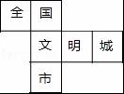
A．全 B．国 C．明 D．城
4．如图，已知直线a∥b，AC⊥AB，AC与直线a，b分别交于A，C两点，若∠1=60°，则∠2的度数为（ ）
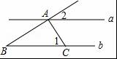
A．30° B．35° C．45° D．50°
5．某班去看演出，甲种票每张24元，乙种票每张18元，如果35名学生购票恰好用去750元，甲、乙两种票各买了多少张？设买了x张甲种票，y张乙种票，则所列方程组正确的是（ ）
A．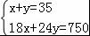 B．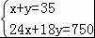
C．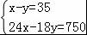 D．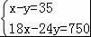
6．下列说法正确的是（ ）
A．鞋店老板比较关心的是一段时间内卖出的鞋的尺码组成的一组数据的众数
B．某种彩票的中奖率是2%，则买50张这种彩票一定会中奖
C．为了了解某品牌灯管的使用寿命，应采用全面调查的方式
D．若甲组数据的方差S=0.06，乙组数据的方差S=0.1，则乙组数据比甲组数据稳定
E．某种彩票的中奖率是2%，则买50张这种彩票一定会中奖
F．为了了解某品牌灯管的使用寿命，应采用全面调查的方式
G．若甲组数据的方差S=0.06，乙组数据的方差S=0.1，则乙组数据比甲组数据稳定
7．对于任意实数m，点P（m﹣2，9﹣3m）不可能在（ ）
A．第一象限 B．第二象限 C．第三象限 D．第四象限
8．将圆心角为90°，面积为4πcm²的扇形围成一个圆锥的侧面，则所围成的圆锥的底面半径为（ ）
A．1cm B．2cm C．3cm D．4cm
9．如图，在Rt△ABC中，点E在AB上，把这个直角三角形沿CE折叠后，使点B恰好落到斜边AC的中点O处，若BC=3，则折痕CE的长为（ ）
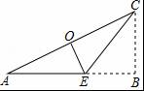
A． B．2 C．3 D．6
10．如图，边长为4个单位长度的正方形ABCD的边AB与等腰直角三角形EFG的斜边FG重合，△EFG以每秒1个单位长度的速度沿BC向右匀速运动（保持FG⊥BC），当点E运动到CD边上时△EFG停止运动，设△EFG的运动时间为t秒，△EFG与正方形ABCD重叠部分的面积为S，则S关于t的函数大致图象为（ ）
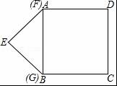
A．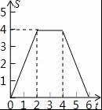 B．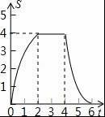
C．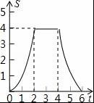 D．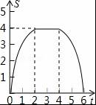

二、填空题（本大题共5小题，每小题4分，共20分）
11．一个多边形的内角和是外角和的2倍，则这个多边形的边数为 ．
12．不透明袋子中装有红、绿小球各一个，除颜色外无其他差别，随机摸出一个小球后，放回并摇匀，再随机摸出一个，则第一次摸到红球，第二次摸到绿球的概率为 ．
13．设I为△ABC的外心，若∠BIC=100°，则∠A的度数为 ．
14．如图，直线y=﹣2x+4与双曲线y=交于A、B两点，与x轴交于点C，若AB=2BC，则k= ．
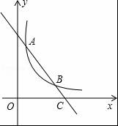
15．如图，矩形ABCD中，AB=4，BC=8，P是边DC上的动点，G是AP的中点，以P为中心，将PG绕点P顺时针旋转90°，G的对应点为G′，当在一条直线上时， ．
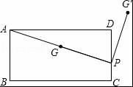

三、解答题（共9小题，共90分）
16．计算：（）^{﹣2}+|﹣2|﹣2cos30+．
17．先化简，再求值：（x+2）（x﹣2）+（2x﹣1）²﹣4x（x﹣1），其中x=2．
18．如图，两张宽度相等的纸条叠放在一起，重叠部分构成四边形ABCD．
（1）求证：四边形ABCD是菱形；
（2）若纸条宽3cm，∠ABC=60°，求四边形ABCD的面积．
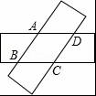
19．某商场用24000元购入一批空调，然后以每台3000元的价格销售，因天气炎热，空调很快售完，商场又以52000元的价格再次购入该种型号的空调，数量是第一次购入的2倍，但购入的单价上调了200元，每台的售价也上调了200元．
（1）商场第一次购入的空调每台进价是多少元？
（2）商场既要尽快售完第二次购入的空调，又要在这两次空调销售中获得的利润率不低于22%，打算将第二次购入的部分空调按每台九五折出售，最多可将多少台空调打折出售？
20．如图，建筑物AB的高为6cm，在其正东方向有一个通信塔CD，在它们之间的地面点M（B，M，D三点在一条直线上）处测得建筑物顶端A，塔顶C的仰角分别为37°和60°，在A处测得塔顶C的仰角为30°，则通信塔CD的高度．（精确到0.01m）
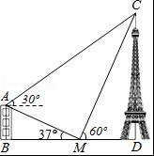
21．小强的爸爸从家骑自行车去图书馆借书，途中遇到了从图书馆步行回家的小强，爸爸借完书后迅速回家，途中追上了小强，便用自行车栽上小强一起回家，结果爸爸比自己单独骑车回家晚到1分钟，两人与家的距离S（千米）和爸爸从家出发后的时间t（分钟）之间的关系如图所示．
（1）图书馆离家有多少千米？
（2）爸爸和小强第一次相遇时，离家多少千米？
（3）爸爸载上小强后一起回家的速度是多少？
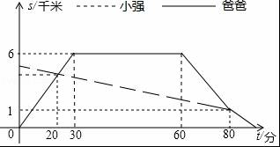
22．某艺校音乐专业自主招生考试中，所有考生均参加了“声乐”和“器乐”两个科目的考试，成绩都分为五个等级．对某考场考生两科考试成绩进行了统计分析，绘制了如下统计表和统计图（不完整）．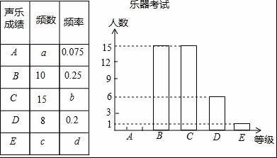
根据以上信息，解答下列问题：
（1）求表中a，b，c，d的值，并补全条形统计图；
（2）若等级A，B，C，D，E分别对应10分，8分，6分，4分，2分，求该考场“声乐”科目考试的平均分．
（3）已知本考场参加测试的考生中，恰有两人的这两科成绩均为A，在至少一科成绩为A的考生中，随机抽取两人进行面试，求这两人的两科成绩均为A的概率．
23．如图，已知AB为⊙O的直径，点E在⊙O上，∠EAB的平分线交⊙O于点C，过点C作AE的垂线，垂足为D，直线DC与AB的延长线交于点P．
（1）判断直线PC与⊙O的位置关系，并说明理由；
（2）若tan∠P=，AD=6，求线段AE的长．
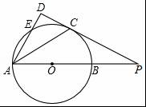
24．抛物线y=﹣x²+2x+n经过点M（﹣1，0），顶点为C．
（1）求点C的坐标；
（2）设直线y=2x与抛物线交于A、B两点（点A在点B的左侧）．
①在抛物线的对称轴上是否存在点G．使∠AGC=∠BGC？若存在，求出点G的坐标；若不存在，请说明理由；
②点P在直线y=2x上，点Q在抛物线上，当以O，M，P，Q为顶点的四边形是平行四边形时，求点Q的坐标．
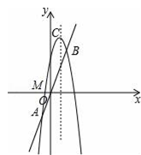

2016年新疆乌鲁木齐市中考数学试卷
参考答案与试题解析

一、选择题（本大题共10小题，每小题4分，共40分）
1．如果将“收入100元”记作“+100元”，那么“支出50元”应记作（ ）
A．+50元 B．﹣50元 C．+150元 D．﹣150元
【考点】正数和负数．
【专题】计算题；实数．
【分析】利用相反意义量的定义判断即可．
【解答】解：如果将“收入100元”记作“+100元”，那么“支出50元”应记作“﹣50元”，
故选B
【点评】此题考查了正数与负数，弄清相反意义量的定义是解本题的关键．

2．石墨烯是世界上目前最薄却也最坚硬的纳米材料，还是导电性最好的材料，其理论厚度仅为0.00000000034米，该厚度用科学记数法表示为（ ）
A．0.34×10^{﹣9}米 B．34.0×10^{﹣11}米 C．3.4×10^{﹣10}米 D．3.4×10^{﹣9}米
【考点】科学记数法—表示较小的数．
【分析】绝对值小于1的正数也可以利用科学记数法表示，一般形式为a×10^{﹣n}，与较大数的科学记数法不同的是其所使用的是负指数幂，指数由原数左边起第一个不为零的数字前面的0的个数所决定．
【解答】解：0.00000000034米，该厚度用科学记数法表示为3.4×10^{﹣10}米，
故选：C．
【点评】本题考查用科学记数法表示较小的数，一般形式为a×10^{﹣n}，其中1≤|a|＜10，n为由原数左边起第一个不为零的数字前面的0的个数所决定．

3．在市委、市政府的领导下，全市人民齐心协力，力争于2017年将我市创建为“全国文明城市”，为此小宇特制了正方体模具，其展开图如图所示，原正方体中与“文”字所在的面正对面上标的字是（ ）
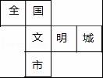
A．全 B．国 C．明 D．城
【考点】专题：正方体相对两个面上的文字．
【分析】依据跳过一个面是这个面的对面进行判断即可．
【解答】解：正方体的平面展开图，共有六个面，其中面“国”与面“市”相对，面“文”与面“城”相对，“全”与面“明”相对．
故选：D．
【点评】本题考查了正方体相对面上的文字，掌握对面的特点是解题的关键．

4．如图，已知直线a∥b，AC⊥AB，AC与直线a，b分别交于A，C两点，若∠1=60°，则∠2的度数为（ ）
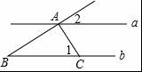
A．30° B．35° C．45° D．50°
【考点】平行线的性质；垂线．
【分析】先由平行线的性质求出∠3的度数，再由余角的定义即可得出结论．
【解答】解：∵直线a∥b，∠1=60°，
∴∠3=∠1=60°．
∵AC⊥AB，
∴∠BAC=90°，
∴∠2=90°﹣∠3=90°﹣60°=30°．
故选A．
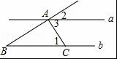
【点评】本题考查的是平行线的性质，用到的知识点为：两直线平行，内错角相等．

5．某班去看演出，甲种票每张24元，乙种票每张18元，如果35名学生购票恰好用去750元，甲、乙两种票各买了多少张？设买了x张甲种票，y张乙种票，则所列方程组正确的是（ ）
A．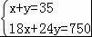 B．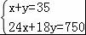
C．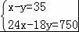 D．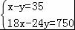
【考点】由实际问题抽象出二元一次方程组．
【分析】分别利用有35名学生以及购票恰好用去750元，得出等式求出答案．
【解答】解：设买了x张甲种票，y张乙种票，根据题意可得：
．
故选：B．
【点评】此题主要考查了由实际问题抽象出二元一次方程组，正确得出等式是解题关键．

6．下列说法正确的是（ ）
A．鞋店老板比较关心的是一段时间内卖出的鞋的尺码组成的一组数据的众数
B．某种彩票的中奖率是2%，则买50张这种彩票一定会中奖
C．为了了解某品牌灯管的使用寿命，应采用全面调查的方式
D．若甲组数据的方差S=0.06，乙组数据的方差S=0.1，则乙组数据比甲组数据稳定
E．某种彩票的中奖率是2%，则买50张这种彩票一定会中奖
F．为了了解某品牌灯管的使用寿命，应采用全面调查的方式
G．若甲组数据的方差S=0.06，乙组数据的方差S=0.1，则乙组数据比甲组数据稳定
【考点】概率的意义；全面调查与抽样调查；众数；方差．
【分析】根据众数、方差、抽样调查、概率的意义分别对每一项进行分析，即可得出答案．
【解答】解：A、鞋店老板比较关心的是一段时间内卖出的鞋的尺码组成的一组数据的众数，故本选项错误；
B、某种彩票的中奖率是2%，则买50张这种彩票一定会中奖，故本选项错误；
C、为了了解某品牌灯管的使用寿命，应采用抽样调查的方式，故本选项错误；
D、若甲组数据的方差S=0.06，乙组数据的方差S=0.1，则乙组数据比甲组数据稳定，故本选项正确；
E、某种彩票的中奖率是2%，则买50张这种彩票一定会中奖，故本选项错误；
F、为了了解某品牌灯管的使用寿命，应采用抽样调查的方式，故本选项错误；
G、若甲组数据的方差S=0.06，乙组数据的方差S=0.1，则乙组数据比甲组数据稳定，故本选项正确；
故选D．
【点评】此题考查了众数、方差、抽样调查、概率的意义，关键是熟练掌握众数、方差、抽样调查、概率的意义，是一道基础题．

7．对于任意实数m，点P（m﹣2，9﹣3m）不可能在（ ）
A．第一象限 B．第二象限 C．第三象限 D．第四象限
【考点】点的坐标．
【分析】根据点所在象限中横纵坐标的符号即可列不等式组，若不等式组无解，则不能在这个象限．
【解答】解：A、当点在第一象限时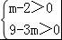，解得2＜m＜3，故选项不符合题意；
B、当点在第二象限时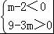，解得m＜3，故选项不符合题意；
C、当点在第三象限时，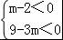，不等式组无解，故选项符合题意；
D、当点在第四象限时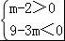，解得m＞0，故选项不符合题意．
故选C．
【点评】本题考查了点的坐标，理解每个象限中点的坐标的符号是关键．

8．将圆心角为90°，面积为4πcm²的扇形围成一个圆锥的侧面，则所围成的圆锥的底面半径为（ ）
A．1cm B．2cm C．3cm D．4cm
【考点】圆锥的计算．
【专题】计算题．
【分析】设扇形的半径为R，根据扇形面积公式得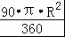=4π，解得R=4；设圆锥的底面圆的半径为r，利用圆锥的侧面展开图为一扇形，这个扇形的弧长等于圆锥底面的周长，扇形的半径等于圆锥的母线长和扇形面积公式得到•2π•r•4=4π，然后解方程即可．
【解答】解：设扇形的半径为R，根据题意得=4π，解得R=4，
设圆锥的底面圆的半径为r，则•2π•r•4=4π，解得r=1，
即所围成的圆锥的底面半径为1cm．
故选A．
【点评】本题考查了圆锥的计算：圆锥的侧面展开图为一扇形，这个扇形的弧长等于圆锥底面的周长，扇形的半径等于圆锥的母线长．

9．如图，在Rt△ABC中，点E在AB上，把这个直角三角形沿CE折叠后，使点B恰好落到斜边AC的中点O处，若BC=3，则折痕CE的长为（ ）
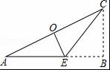
A． B．2 C．3 D．6
【考点】翻折变换（折叠问题）．
【分析】由翻折的性质可知，BC=CO=AO=3，推出AC=2BC，在Rt△ACB中，由sin∠A==，推出∠A=30°，在Rt△AOE中，根据OE=OA•tan30°计算即可．
【解答】解：由翻折的性质可知，BC=CO=AO=3，
∴AC=2BC，
在Rt△ACB中，sin∠A==，
∴∠A=30°，
在Rt△AOE中，OE=OA•tan30°=3×=，
故选A．
【点评】本题考查翻折变换、锐角三角函数等知识，解题的关键是证明∠A=30°，灵活运用三角函数解决问题，属于中考常考题型．

10．如图，边长为4个单位长度的正方形ABCD的边AB与等腰直角三角形EFG的斜边FG重合，△EFG以每秒1个单位长度的速度沿BC向右匀速运动（保持FG⊥BC），当点E运动到CD边上时△EFG停止运动，设△EFG的运动时间为t秒，△EFG与正方形ABCD重叠部分的面积为S，则S关于t的函数大致图象为（ ）
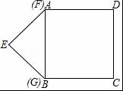
A． B．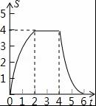 C．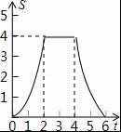 D．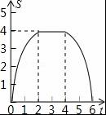
【考点】动点问题的函数图象．
【分析】根据题意可以求出各段对应的函数图象，从而可以判断哪个选项中的函数图象符合要求，本题得以解决．
【解答】解：由题意可得，
FE=GE，AB=FG=4，∠FEG=90°，
则FE=GE=2，点E到FG的距离为2，
当点E从开始到点E到边BC上的过程中，S=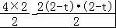=﹣t²+4t（0≤t≤2），
当点E从BC边上到边FG与DC重合时，S=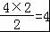（2≤t≤4），
当边FG与DC重合到点E到边DC的过程中，S=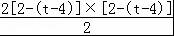=（6﹣t）²（4≤t≤6），
由上可得，选项B中函数图象符合要求，
故选B．
【点评】本题考查动点问题的函数图象，解答此类问题的关键是明确题意，求出各段对应的函数图象，利用数形结合的思想解答．

二、填空题（本大题共5小题，每小题4分，共20分）
11．一个多边形的内角和是外角和的2倍，则这个多边形的边数为 6 ．
【考点】多边形内角与外角．
【专题】计算题．
【分析】利用多边形的外角和以及多边形的内角和定理即可解决问题．
【解答】解：∵多边形的外角和是360度，多边形的内角和是外角和的2倍，
则内角和是720度，
720÷180+2=6，
∴这个多边形是六边形．
故答案为：6．
【点评】本题主要考查了多边形的内角和定理与外角和定理，熟练掌握定理是解题的关键．

12．不透明袋子中装有红、绿小球各一个，除颜色外无其他差别，随机摸出一个小球后，放回并摇匀，再随机摸出一个，则第一次摸到红球，第二次摸到绿球的概率为 ．
【考点】列表法与树状图法．
【分析】列表得出所有等可能的情况数，找出两次摸到红球的情况数，即可确定出所求的概率．
【解答】解：列表如下：
 | 红 | 绿
红 | （红，红） | （绿，红）
绿 | （红，绿） | （绿，绿）
所有等可能的情况有4种，所以第一次摸到红球，第二次摸到绿球的概率=，
故答案为：．
【点评】此题考查了列表法与树状图法，用到的知识点为：概率=所求情况数与总情况数之比．

13．设I为△ABC的外心，若∠BIC=100°，则∠A的度数为 50°或130° ．
【考点】三角形的外接圆与外心．
【分析】根据三角形的外心是三角形外接圆圆心，∠BIC是圆心角，可得出∠A的度数．
【解答】解：当三角形是锐角三角形
∵I是△ABC的外心，
∴圆心角∠BIC与圆周角∠A所对弧是同弧，
∴∠A=∠BIC，
∴∠A=50°．
当三角形是钝角三角形，
同理可得：∠A=130°．
故答案为：50°或130°．
【点评】此题主要考查了三角形的外心与圆周角定理，掌握圆周角定理是解题的关键．

14．如图，直线y=﹣2x+4与双曲线y=交于A、B两点，与x轴交于点C，若AB=2BC，则k= ．
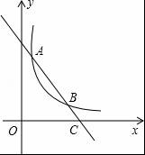
【考点】反比例函数与一次函数的交点问题．
【分析】直线y=﹣2x+4与双曲线y=交于A、B两点，过A作AD⊥x轴于D，BE⊥x轴于E，直线y=﹣2x+4与x轴的交点为（2，0），根据相似三角形的性质列方程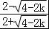=，即可得到结果．
【解答】解：∵直线y=﹣2x+4与双曲线y=交于A、B两点，
解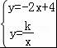，
∴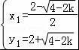，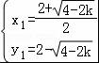，
过A作AD⊥x轴于D，BE⊥x轴于E，
∵直线y=﹣2x+4与x轴的交点为（2，0），
∴OC=2，
∵AB=2BC，
∵△BCE∽△CAD，
∴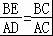，
∴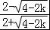=，
∴k=．
故答案为：．
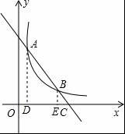
【点评】本题考查了反比例函数与一次函数的交点问题，相似三角形的判定和性质，正确的作出辅助线是解题的关键．

15．如图，矩形ABCD中，AB=4，BC=8，P是边DC上的动点，G是AP的中点，以P为中心，将PG绕点P顺时针旋转90°，G的对应点为G′，当在一条直线上时， PD= ．
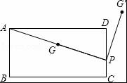
【考点】旋转的性质；矩形的性质．
【分析】作辅助线，构建直角三角形，设PD=x，利用勾股定理表示AP的长，即PG′的长，根据同角的三角函数值列比例式表示EG′=x，同理得ED=x，在直角△EPG′中，利用勾股定理列方程：（ ）²=（x）²+（x）²，求出x的值即可．
【解答】解：当B、D、G′在一条直线上时，如图所示，
过G′作G′E⊥CD，交CD的延长线于E，
设PD=x，
由勾股定理得：AP=，
由旋转得：PG′=PG，∠APG′=90°，
∴∠APD+∠DPG′=90°，
∵G是AP的中点，
∴PG=AP，
∴PG′=AP=（）²，
∵四边形ABCD为矩形，
∴∠ADC=90°，
∴∠DAP+∠APD=90°，
∴∠DPG′=∠DAP，
∵sin∠DPG′=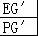，sin∠DAP=，
∴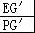=，
∴EG′=DP=x，
∵EG′∥BC，
∴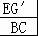=，
∵BC=8，DC=4，
∴BC=2DC，
∴ED=EG′=x，
∴PE=PD+DE=x，
由勾股定理得：G′P²=G′E²+PE²，
即（）²=（x）²+（x）²，
解得：x=±，
∵x＞0，
∴x=，
∴DP=．
故答案为：DP=．
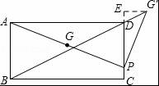
【点评】本题是旋转变换问题，考查了旋转和矩形的性质，明确旋转前后的两个图形全等，作恰当的辅助线，构建直角三角形，根据勾股定理列方程求解；本题是开放性试题，结论不唯一，可以求PD的长，也可以求PC的长．

三、解答题（共9小题，共90分）
16．计算：（）^{﹣2}+|﹣2|﹣2cos30+．
【考点】实数的运算；负整数指数幂．
【分析】本题涉及负指数幂、绝对值、特殊角的三角函数值、立方根4个考点．在计算时，需要针对每个考点分别进行计算，然后根据实数的运算法则求得计算结果．
【解答】解：原式=4+2﹣﹣2×﹣3
=4+2﹣﹣﹣3
=3﹣2．
【点评】本题主要考查了实数的综合运算能力，是各地中考题中常见的计算题型．解决此类题目的关键是熟练掌握负整数指数幂、特殊角的三角函数值、立方根、绝对值等考点的运算．

17．先化简，再求值：（x+2）（x﹣2）+（2x﹣1）²﹣4x（x﹣1），其中x=2．
【考点】整式的混合运算—化简求值．
【分析】先去括号，利用公式法进行计算，并合并同类项，把x的值代入即可．
【解答】解：（x+2）（x﹣2）+（2x﹣1）²﹣4x（x﹣1），
=x²﹣4+4x²﹣4x+1﹣4x²+4x，
=x²﹣3，
当x=2时，原式=﹣3=12﹣3=9．
【点评】本题考查了整式的混合运算和求值的应用，主要考查学生的化简和计算能力．

18．如图，两张宽度相等的纸条叠放在一起，重叠部分构成四边形ABCD．
（1）求证：四边形ABCD是菱形；
（2）若纸条宽3cm，∠ABC=60°，求四边形ABCD的面积．
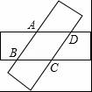
【考点】菱形的判定与性质．
【分析】（1）首先可判断重叠部分为平行四边形，且两条纸条宽度相同；再由平行四边形的面积可得邻边相等，则重叠部分为菱形．
（2）解直角三角形求得菱形的边长，根据平行四边形的面积公式求得即可．
【解答】解：（1）过点A作AE⊥BC于E，AF⊥CD于F，
∵两条纸条宽度相同，
∴AE=AF．
∵AB∥CD，AD∥BC，
∴四边形ABCD是平行四边形．
∵S_{▱ABCD}=BC•AE=CD•AF．
又∵AE=AF．
∴BC=CD，
∴四边形ABCD是菱形；
（2）在Rt△AEB中，∠AEB=90°，∠ABC=60°，AE=3cm，
∴AB=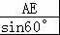=2cm，
∴BC=2cm，
∴四边形ABCD的面积=AE•BC=6cm²．
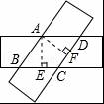
【点评】本题考查了菱形的判定、解直角三角形以及四边形的面积，证得四边形为菱形是解题的关键．．

19．某商场用24000元购入一批空调，然后以每台3000元的价格销售，因天气炎热，空调很快售完，商场又以52000元的价格再次购入该种型号的空调，数量是第一次购入的2倍，但购入的单价上调了200元，每台的售价也上调了200元．
（1）商场第一次购入的空调每台进价是多少元？
（2）商场既要尽快售完第二次购入的空调，又要在这两次空调销售中获得的利润率不低于22%，打算将第二次购入的部分空调按每台九五折出售，最多可将多少台空调打折出售？
【考点】分式方程的应用；一元一次不等式的应用．
【分析】（1）设商场第一次购入的空调每台进价是x元，根据题目条件“商场又以52000元的价格再次购入该种型号的空调，数量是第一次购入的2倍，但购入的单价上调了200元，每台的售价也上调了200元”列出分式方程解答即可；
（2）设最多将y台空调打折出售，根据题目条件“在这两次空调销售中获得的利润率不低于22%，打算将第二次购入的部分空调按每台九五折出售”列出不等式并解答即可．
【解答】解：
（1）设商场第一次购入的空调每台进价是x元，由题意列方程得：
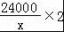=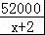，
解得：x=2400，
经检验x=2400是原方程的根，
答：商场第一次购入的空调每台进价是2400元；
（2）设将y台空调打折出售，根据题意，得：
3000×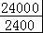+（3000+200）×0.95y+（3000+200）×（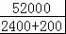﹣y）≥（24000+52000）×（1+22%），
解得：y≤8，
答：最多将8台空调打折出售．
【点评】本题考查了分式方程的应用和一元一次不等式的应用．利用分式方程解应用题时，一般题目中会有两个相等关系，这时要根据题目所要解决的问题，选择其中的一个相等关系作为列方程的依据，而另一个则用来设未知数．解答分式方程时，还要一定要注意验根．

20．如图，建筑物AB的高为6cm，在其正东方向有一个通信塔CD，在它们之间的地面点M（B，M，D三点在一条直线上）处测得建筑物顶端A，塔顶C的仰角分别为37°和60°，在A处测得塔顶C的仰角为30°，则通信塔CD的高度．（精确到0.01m）
【考点】解直角三角形的应用﹣仰角俯角问题．
【分析】过点A作AE⊥CD于E，设CE=xcm，解直角三角形求出AE，解直角三角形求出BM、DM，即可得出关于x的方程，求出方程的解即可．
【解答】解：过点A作AE⊥CD于E，
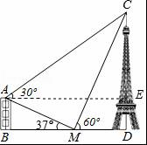
则四边形ABDE是矩形，
设CE=xcm，在Rt△AEC中，∠AEC=90°，∠CAE=30°，
所以AE=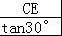=xcm，
在Rt△CDM中，CD=CE+DE=CE+AB=（x+6）cm，
DM=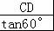=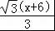cm，
在Rt△ABM中，BM=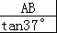=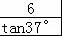cm，
AE=BD，
所以x=+，
解得：x=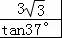+3，
∴CD=CE+ED=+9≈15.90（cm），
答：通信塔CD的高度约为15.90cm．
【点评】本题考查了解直角三角形，能通过解直角三角形求出AE、BM的长度是解此题的关键．

21．小强的爸爸从家骑自行车去图书馆借书，途中遇到了从图书馆步行回家的小强，爸爸借完书后迅速回家，途中追上了小强，便用自行车栽上小强一起回家，结果爸爸比自己单独骑车回家晚到1分钟，两人与家的距离S（千米）和爸爸从家出发后的时间t（分钟）之间的关系如图所示．
（1）图书馆离家有多少千米？
（2）爸爸和小强第一次相遇时，离家多少千米？
（3）爸爸载上小强后一起回家的速度是多少？
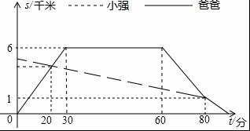
【考点】一次函数的应用．
【分析】（1）根据折线给出的信息可知：图书馆离家有6千米；
（2）先计算爸爸：当0≤t≤30时，直线的解析式：s=t，把t=20代入即可；
（3）求爸爸当60≤t≤80时独自返回，直线BC的解析式为：s=t+21，并计算当s=0时，t=84，即如果爸爸独自骑车回家，是在离家84分钟的时候到家，根据题意，爸爸载上小强后晚到家1分钟，爸爸与小强同回家，一起在5分钟走了1千米，由此计算速度即可．
【解答】解：（1）由图形得：图书馆离家有6千米；
（2）对于爸爸：当0≤t≤30时，去图书馆，
设直线OA的解析式为：s=kt，
把A（30，6）代入得：30k=6，
k=，
则直线OA的解析式为：s=t，
当t=20时，s=×20=4；
答：爸爸和小强第一次相遇时，离家4千米；
（3）对于爸爸，当30＜t≤60时在借书，此时s=6，
当60≤t≤80时独自返回，设直线BC的解析式为：s=kt+b，
把B（60，6）、C（80，1）代入得：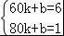，
解得：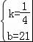，
∴直线BC的解析式为：s=t+21，
令s=0时，t=84，
即如果爸爸独自骑车回家，是在离家84分钟的时候到家，根据题意，爸爸载上小强后晚到家1分钟，爸爸与小强同回家，一起在5分钟走了1千米，
t==0.2，
答：爸爸载上小强后一起回家的速度为0.2千米/分钟．
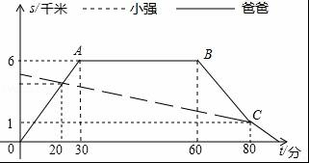
【点评】本题考查了根据折线统计图提供的信息，解决行程问题，与一次函数的解析式相结合，明确时间、速度、路程的关系是关键．

22．某艺校音乐专业自主招生考试中，所有考生均参加了“声乐”和“器乐”两个科目的考试，成绩都分为五个等级．对某考场考生两科考试成绩进行了统计分析，绘制了如下统计表和统计图（不完整）．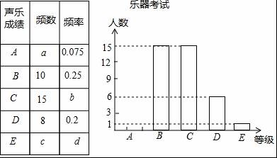
根据以上信息，解答下列问题：
（1）求表中a，b，c，d的值，并补全条形统计图；
（2）若等级A，B，C，D，E分别对应10分，8分，6分，4分，2分，求该考场“声乐”科目考试的平均分．
（3）已知本考场参加测试的考生中，恰有两人的这两科成绩均为A，在至少一科成绩为A的考生中，随机抽取两人进行面试，求这两人的两科成绩均为A的概率．
【考点】列表法与树状图法；频数（率）分布表；条形统计图；加权平均数．
【分析】（1）得出考生人数，进而得出a，b，c的数值．
（2）利用平均数公式即可计算考场“声乐”科目考试的平均分．
（3）通过概率公式计算即可．
【解答】解：（1）此考场的考生人数为：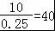；
a=40×0.075=3，b=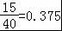，c=40﹣3﹣10﹣15﹣8=4，d=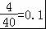，
器乐考试A等3人；
（2）考生“声乐”考试平均分：（3×10+10×8+15×6+8×4+4×2）÷40=6分；
（3）因为声乐成绩为A等的有3人，器乐成绩为A等的有3人，由于本考场考试恰有2人两科均为A等，不妨记为A'，A''，将声乐成绩为A等的另一人记为b，在至少一科成绩为A等考生中随机抽取两人有六种情形，两科成绩均为A等的有一种情形，所以概率为．
【点评】本小题主要考查统计与概率的相关知识，具体涉及到频率分布直方图、平均数及古典概型等内容．

23．如图，已知AB为⊙O的直径，点E在⊙O上，∠EAB的平分线交⊙O于点C，过点C作AE的垂线，垂足为D，直线DC与AB的延长线交于点P．
（1）判断直线PC与⊙O的位置关系，并说明理由；
（2）若tan∠P=，AD=6，求线段AE的长．
【考点】直线与圆的位置关系；解直角三角形．
【分析】（1）结论：PC是⊙O的切线．只要证明OC∥AD，推出∠OCP=∠D=90°，即可．
（2）由OC∥AD，推出=，即=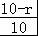，解得r=，由BE∥PD，AE=AB•sin∠ABE=AB•sin∠P，由此即可计算．
【解答】解：（1）结论：PC是⊙O的切线．
理由：连接OC．
∵AC平分∠EAB，
∴∠EAC=∠CAB，
又∵∠CAB=∠ACO，
∴∠EAC=∠OCA，
∴OC∥AD，
∵AD⊥PD，
∴∠OCP=∠D=90°，
∴PC是⊙O的切线．

（2）连接BE．在Rt△ADP中，∠ADP=90°，AD=6，tan∠P=，
∴PD=8，AP=10，设半径为r，
∵OC∥AD，
∴=，即=，
解得r=，
∵AB是直径，
∴∠AEB=∠D=90°，
∴BE∥PD，
∴AE=AB•sin∠ABE=AB•sin∠P=×=．
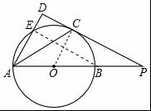
【点评】本题考查直线与圆的位置关系、切线的判定、解直角三角形、平行线的性质、锐角三角函数等知识，解题的关键是学会添加常用辅助线，灵活运用所学知识解决问题，属于中考常考题型．

24．抛物线y=﹣x²+2x+n经过点M（﹣1，0），顶点为C．
（1）求点C的坐标；
（2）设直线y=2x与抛物线交于A、B两点（点A在点B的左侧）．
①在抛物线的对称轴上是否存在点G．使∠AGC=∠BGC？若存在，求出点G的坐标；若不存在，请说明理由；
②点P在直线y=2x上，点Q在抛物线上，当以O，M，P，Q为顶点的四边形是平行四边形时，求点Q的坐标．
【考点】二次函数综合题．
【分析】（1）直接把M的坐标代入抛物线的解析式即可求出n的值，再利用配方法求顶点C的坐标；
（2）如图1，作辅助线，构建相似三角形，设G（1，a），列方程组求出A、B两点的坐标，根据坐标表示线段的长，证明△APG∽△BQG，列式例式可求出点G的坐标；
（3）设P（m，2m），根据平行四边形的性质得P、Q两点的纵坐标相等，根据P的纵坐标表示出点Q的纵坐标，分三种情况讨论：①当四边形OMQP是平行四边形时，如图2；②当四边形OMPQ是平行四边形，如图3；③当OM是对角线时，如图4，分别表示出点Q的坐标后代入抛物线的解析式可得出点Q的坐标．
【解答】解：（1）把M（﹣1，0）代入y=﹣x²+2x+n中得：
﹣1﹣2+n=0，
n=3，
∴y=﹣x²+2x+3=﹣（x²﹣2x+1﹣1）+3=﹣（x﹣1）²+4，
∴C（1，4）；
（2）如图1，存在点G，使∠AGC=∠BGC，
分别过A、B两点作对称轴x=1的垂线AP和BQ，垂足分别为P、Q，
设G（1，a），
则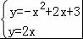，
解得：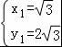，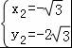，
∴A（﹣，﹣2），B（，2），
∵∠AGC=∠BGC，∠APG=∠BQG=90°，
∴△APG∽△BQG，
∴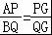，
∴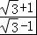=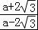，
a=6，
∴G（1，6）；
（3）设P（m，2m）
①当四边形OMQP是平行四边形时，
如图2，则Q（m﹣1，2m），
∵点Q在抛物线上，
∴2m=﹣（m﹣1）²+2（m﹣1）+3，
解得：m=0或2，
∴Q₁（﹣1，0）（舍），Q₂（1，4），
②当四边形OMPQ是平行四边形，
如图3，则Q（m+1，2m），
∵点Q在抛物线上，
∴2m=﹣（m+1）²+2（m+1）+3，
解得：m=﹣1，
∴Q₃（﹣，﹣2﹣2），Q₄（，﹣2+2），
③当OM是对角线时，如图4，
分别过P、Q作x轴的垂线，垂足分别为G、H，
∵四边形MPOQ是平行四边形，
可得△PGM≌△QHO，
∴GM=OH=﹣m﹣1，QH=PG=﹣2m，
∴Q（﹣m﹣1，﹣2m），
∵点Q在抛物线上，
∴2m=﹣（﹣m﹣1）²+2（﹣m﹣1）+3，
解得：m=0或﹣2，
∴Q₅（﹣1，0）（舍），Q₆（1，4），
综上所述，点Q的坐标是：（1，4）或（，﹣2﹣2）或（﹣，﹣2+2）．
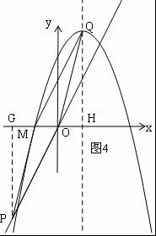
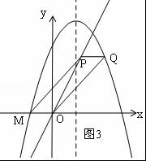
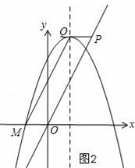
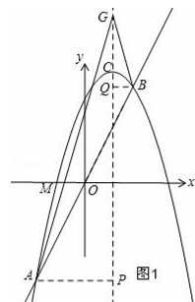
【点评】本题是二次函数的综合题，利用待定系数法求二次函数的解析式，由配方法求顶点坐标；本题将函数与几何有机地结合在一起，构建相似三角形，利用坐标表示线段的长，要注意点的象限特点；同时还考查了平行四边形的性质，平行于x轴的直线上的点的纵坐标相等，利用此结论列等式，求出点的坐标．

